Bridgeclub Bridge-Ussen
Speelseizoen 2026 – 2027
Website: ( https://8012.bridge.nl)
Speelgelegenheid : | Wijkcentrum “De Hille” 0412-642777  Looveltlaan 25  5345 HA OSS www.dehille.nl
Clubavond: donderdag
Van 19.30-23.00

- Ledenaantal.
Bridge Ussen zal dit seizoen starten met 100 leden.

- Ledenpassen.
Net als in het laatste seizoen dat we in de Hille gespeeld hebben, kunnen de consumpties alleen maar betaald worden met een ledenpas. Contant afrekenen of consumpties betalen met de gewone bankpas is niet mogelijk.
Nieuwe leden krijgen aan het begin van het seizoen zo’n ledenpas uitgereikt. Degenen die hier nog niet over beschikken zullen van de penningmeester een ledenpas krijgen. Deze pas kan bij de bar van een saldo voorzien worden, bij voorkeur via een gewone bankpas

Bij beëindiging van het lidmaatschap zal na inlevering van de ledenpas het daarop nog aanwezige saldo door de penningmeester overgemaakt worden aan het vertrekkende lid.

Nieuwe leden wordt verzocht om wat vroeger dan voor aanvang van de ALV (start 19.30) aanwezig te zijn om hun ledenpas in ontvangst te nemen

- Consumptieprijzen

Met ingang van het nieuwe seizoen zijn de consumptieprijzen ongewijzigd.
Koffie, thee € 1,55
Frisdranken € 1,85
Alcoholische dranken en flesjes € 2,25
Speciaal bieren € 4,50
Mixdranken (zoals Bacardi cola) € 2,25+ € 1,85

4. Contributie
De contributie voor 2026-2027 zal bedragen:
Enkelvoudig NBB-lid € 63,00
Dubbel NBB-lid € 44,00
Drievoudig NBB-lid € 37,67
Niet spelend lid afdracht aan NBB + € 5,00

U wordt dringend verzocht de contributie te voldoen vòòr 30 september 2026 ten name van Bridge-Ussen
Rabobanknummer NL57 RABO 0180 4130 15 onder vermelding van contributie

- Het bridgeseizoen 2026-2027. Bridge Ussen heeft momenteel 100 leden. De indeling van de lijnen wordt aan de hand van de stand in de NBB ranking bepaald. De wedstrijdleiding zal proberen de lijnen elke week even groot te laten zijn. Op de site van Bridge Ussen (https://8012.bridge.nl) kunt u de actuele ranking bekijken
- Speeldata seizoen 2026-2027

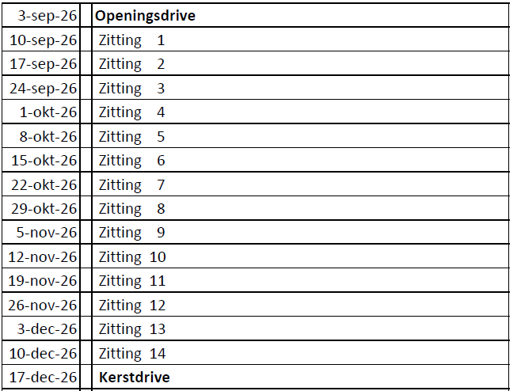

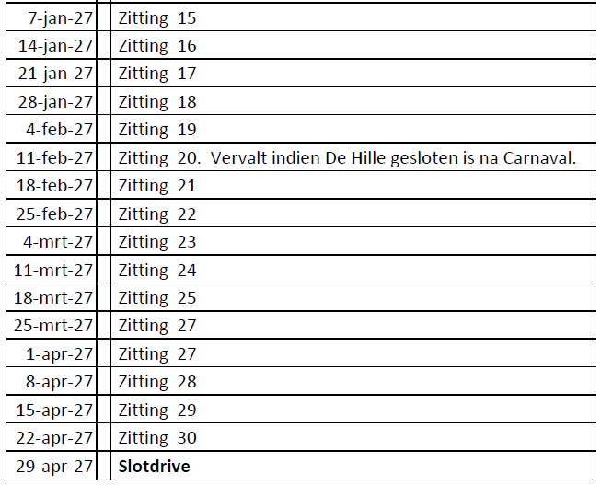

In totaal zijn er 33 speelavonden

Afmelden voor reguliere speelavonden:
Afmelden kan op een van de volgende manieren:
- In de week daarvoor in het schrift op de biljarttafel in de Hille.
- Of op donderdag vóór 14.00 uur:
- Per email bij wedstrijdleider.bu@gmail.com (let op: .bu)
- of via WhatsApp bij de wedstrijdleider (06-24264842)

- Rabo ClubSupport
Voor de financiering nieuw speelmateriaal willen we een beroep doen op het aanbod van de Rabobank om deel te nemen aan Rabo Club Support. De Rabobank investeert jaarlijks een deel van haar winst in de samenleving door lokale clubs en verenigingen, die klant zijn bij de Rabobank, te ondersteunen.
Alle leden van de Rabobank mogen in de periode 7- 23 sept. 3 stemmen uitbrengen op 3 verschillende verenigingen. Het totale ter beschikking gestelde bedrag wordt naar rato van het aantal stemmen verdeeld over de verenigingen. Indien u lid bent van de Rabobank kunt u ons doel steunen door uw stemmen uit te brengen op Bridge Ussen.
Dus: Stem op ons, indien u lid bent van de Rabobank!

